АМАНАКСКИЕ Распространяется бесплатно
ВЕСТИ
12 декабря 2023г № 61 (631) ОФИЦИАЛЬНО
Информационный вестник Собрания представителей сельского поселения Старый Аманак
муниципального района Похвистневский Самарской области

Российская Федерация
Самарская область
муниципальный район
Похвистневский
АДМИНИСТРАЦИЯ
сельского поселения
Старый Аманак
ПОСТАНОВЛЕНИЕ
11.12.2023 г № 139

О внесении изменений в муниципальную программу «Формирование комфортной городской среды на территории сельского поселения Старый Аманак муниципального района Похвистневский Самарской области на 2023-2025 годы»

В целях реализации муниципальной программы «Формирование комфортной городской среды на территории сельского поселения Старый Аманак муниципального района Похвистневский Самарской области на 2023-2025 годы», руководствуясь Уставом сельского поселения Старый Аманак муниципального района Похвистневский Самарской области, Администрация сельского поселения Старый Аманак
ПОСТАНОВЛЯЕТ:
- Внести изменения в муниципальную программу «Формирование комфортной городской среды на территории сельского поселения Старый Аманак муниципального района Похвистневский Самарской области на 2023-2025 годы», утвержденную Постановлением Администрации сельского поселения Старый Аманак муниципального района Похвистневский Самарской области от 15.08.2022 №56 (с изменениями от 06.07.2023 №76) изложив в новой редакции.
- Раздел паспорта муниципальной программы «Объемы бюджетных ассигнований муниципальной программы» изложить в новой редакции:
Объемы бюджетных ассигнований муниципальной программы | Финансовое обеспечение мероприятий муниципальной программы осуществляется за счет средств федерального, областного и местного бюджетов. Общая сумма финансового обеспечения программы составляет 2334,57372 тыс.руб., из них:  - Благоустройство наиболее посещаемых территорий общего пользования сельского поселения Старый Аманак муниципального района Похвистневский Самарской области 2334,57372 тыс.руб.  - Благоустройство дворовых территорий многоквартирных домов сельского поселения Старый Аманак муниципального района Похвистневский Самарской области 0 тыс.руб. (Приложение №3 )
- IV раздел текстовой части муниципальной программы: «Ресурсное обеспечение муниципальной программы» изложить в новой редакции:
IV. Ресурсное обеспечение муниципальной программы
Общий объем средств, необходимый на реализацию мероприятий муниципальной программы составляет 2334,57372 тыс. рублей, из них:
за счет средств бюджета поселения –2217,84503 тыс. рублей,
за счет средств федерального и областного бюджета –116,72869 тыс. рублей,
за счет безвозмездных поступлений – 0,0 тыс.рублей.
в том числе по годам:
- 2023 год – 0 рублей, в том числе:
за счет средств федерального и областного бюджета –0 тыс. рублей,
за счет средств бюджета поселения –0 тыс. рублей,
за счет безвозмездных поступлений – 0,0 тыс.рублей.
- 2024 год – 2334,57372 тыс.руб., в том числе:
за счет средств федерального и областного бюджета – 2217,84503 тыс. рублей,
за счет средств бюджета поселения – 116,72869 тыс. рублей,
за счет безвозмездных поступлений - 0 тыс.рублей.
- 2025 год – 0 тыс.руб., в том числе:
за счет средств федерального и областного бюджета – 0 тыс. рублей,
за счет средств бюджета поселения – 0 тыс. рублей,
за счет безвозмездных поступлений - 0 тыс.рублей.

Объемы финансирования муниципальной программы носят прогнозный характер и подлежат уточнению в установленном порядке при формировании проекта местного бюджета на соответствующий финансовый год с учетом инфляции, изменений в ходе реализации мероприятий муниципальной программы.
Ресурсное обеспечение муниципальной программы по источникам финансирования представлено в приложении 3.
- Приложения 1,3,6 муниципальной программы «Формирование комфортной городской среды на территории муниципального района Похвистневский Самарской области на 2023-2025 годы» изложить в новой редакции, согласно приложениям к настоящему постановлению.
- Постановление вступает в силу со дня его подписания и подлежит опубликованию в газете «Аманакские вести» и размещению на сайте Администрации сельского поселения Старый Аманак в сети «Интернет».
- Контроль за выполнением Постановления возложить на Главу сельского поселения Старый Аманак Т.А. Ефремову.

Глава поселения Т.А. Ефремова

Приложение 1
к муниципальной программе
«Формирование комфортной городской среды на территории сельского поселения Старый Аманак муниципального района Похвистневский Самарской области на 2023-2025 годы»
Администрации поселения от 11.12.2023 г № 139

Перечень
стратегических показателей (индикаторов), характеризующих ежегодный ход и тоги реализации муниципальной программы
«Формирование комфортной городской среды на территории сельского поселения Старый Аманак муниципального района Похвистневский Самарской области на 2023-2025 годы»

№ п/п | Наименование цели, задачи, показателя (индикатора) | Ед.  изм. | Отчет | Прогнозируемые значения показателя
 |  |  |  | 2023 | 2024 | 2025 | Итого
Цель: повышение уровня благоустройства дворовых территорий многоквартирных домов и общественных территорий сельского поселения Старый Аманак муниципального района Похвистневский Самарской области. Создание благоприятных, комфортных и безопасных условий проживания населения муниципального района Похвистневский Самарской области
Задача №1: обеспечение создания, содержания и развития объектов благоустройства на территории сельского поселения Старый Аманак муниципального района Похвистневский Самарской области
1 | Показатель 1:  Количество наиболее посещаемых территорий общего пользования сельского поселения Старый Аманак м.р. Похвистневский Самарской области | Ед. |  | 0 | 1 | 0 | 1
Задача №2 повышение уровня вовлеченности заинтересованных граждан, организаций в реализацию мероприятий по благоустройству сельского поселения Старый Аманак муниципального района Похвистневский Самарской области.
2 | Показатель 2:  Количество граждан, принявших участие в решении вопросов развития городской среды | Человек |  | 20 | 25 | 0 | 70

Приложение 3
к муниципальной программе
«Формирование комфортной городской среды
на территории сельского поселения
Старый Аманак муниципального района Похвистневский
Самарской области на 2023-2025 годы» в редакции Постановления
Администрации поселения от 11.12.2023 г № 139

Объем финансовых ресурсов, необходимых для реализации муниципальной программы «Формирование комфортной городской среды на территории сельского поселения Старый Аманак муниципального района Похвистневский Самарской области на 2023-2025 годы»
Наименование основного мероприятия | Направление финансирования | Итого
 |  | 2023 год | 2024 год | 2025 год | Всего
1 | 2 | 3 | 4 |  | 5
Всего на реализацию муниципальной программы, в т.ч. | Всего | 0,00 | 2334,57372 | 0,00 | 2334,57372
 | Областной бюджет | 0,00 | 2217,84503 | 0,00 | 2217,84503
 | Местный бюджет | 0,00 | 116,72869 | 0,00 | 116,72869
 | Безвозмездные поступления | 0,00 | 0,00 | 0,00 | 0,00
1. Благоустройство дворовых территорий многоквартирных домов сельского поселения Старый Аманак м.р. Похвистневский  Самарской области | Всего | 0,00 | 0,00 | 0,00 | 0,00
 | Областной бюджет | 0,00 | 0,00 | 0,00 | 0,00
 | Местный бюджет | 0,00 | 0,00 | 0,00 | 0,00
 | Безвозмездные поступления | 0,00 | 0,00 | 0,00 | 0,00
2.Благоустройство общественных территорий сельского поселения Старый Аманак м.р. Похвистневский Самарской области | Всего | 0,00 | 2334,57372 | 0,00 | 2334,57372
 | Областной бюджет | 0,00 | 2217,84503 | 0,00 | 2217,84503
 | Местный бюджет | 0,00 | 116,72869 | 0,00 | 116,72869
 | Безвозмездные поступления | 0,00 | 0,00 | 0,00 | 0,00

Приложение 6
к муниципальной программе
«Формирование комфортной городской среды
на территории сельского поселения
Старый Аманак муниципального района Похвистневский
Самарской области на 2023-2025 годы» в редакции Постановления
Администрации поселения от 11.12.2023 г № 139

Перечень территорий общего пользования, подлежащих благоустройству в 2023-2025 годы

Адреса территорий общего пользования | Площадь территории общего пользования, м² | Кадастровый номер земельны х участков, сформиро ванных под МКД | Планируемые виды работ |  |  |  | Объем средств, необходимый для выполнения мероприятий, тыс. руб. |  |  |  | Планируемое участие заинтересованных лиц (да/нет) | Примечание (указать о наличии предусмотренных средств в местном бюджете, заинтересованных лиц, либо о готовности их предусмотреть)
 |  |  |  |  |  |  | всего | В том числе
 |  |  | Наименование работ | Необходимость (да/нет) | Наличие ПСД/  дизайн- проекта | Стоимость, тыс. рублей |  | Федеральный и областной бюджет | Местный бюджет | Внебюджетные источники
с.Старый Аманак, ул.Советская «Детская площадка» | 10000 | Нет | Благоустройство | Да | Нет | 2334,57372 | 2334,57372 | 2217,84503 | 116,72869 | Нет | Да

Уважаемые жители города и района!
Примите теплые поздравления с одним из главных государственных праздников – Днем Конституции Российской Федерации!
Конституция – это основной закон государства, в котором заложен фундамент правового и демократического развития нашей страны. Россия является многонациональным, многоконфессиональным государством с большими ресурсами и интеллектуальным потенциалом.
Впереди нас ждут немало преобразований, но задача граждан остается неизменной – чтить и хранить заложенные предками общенациональные ценности. Укрепление конституционных принципов - залог развития и процветания державы.
От всей души желаю вам мирной, свободной жизни, процветания и крепкого здоровья всем жителям и гостям района. Пусть эта важная дата всегда напоминает нам о значимости нашей страны и вдохновляет на новые свершения на благо Отечества!
Начальник МО МВД России «Похвистневский»
Полковник полиции
Ю.Р.Алекян

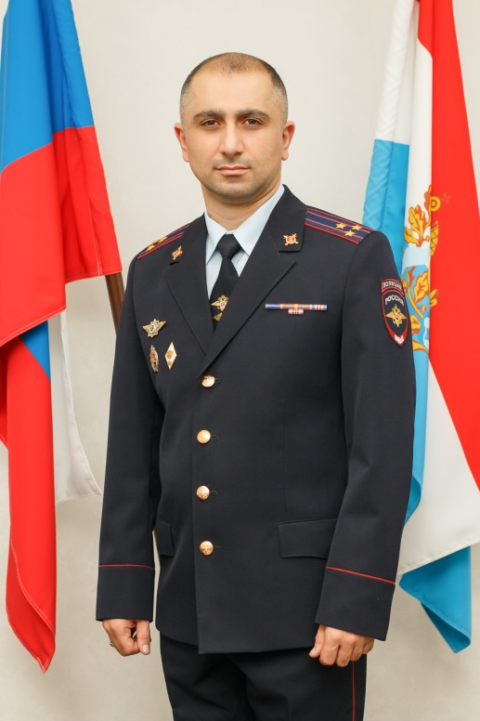

#НовостьДня
Ирина Волк: В Самарской области перед судом предстанут обвиняемые в бандитизме, вымогательствах, разбоях, грабежах и незаконном хранении огнестрельного оружия
Следователем Следственной части по расследованию организованной преступной деятельности ГСУ ГУ МВД России по Самарской области окончено предварительное расследование уголовного дела в отношении пяти фигурантов. В зависимости от роли каждого они обвиняются в восьми эпизодах криминальной деятельности, среди которых – бандитизм, вымогательства, разбои, грабежи и незаконное хранение оружия.
«По версии следствия, с марта по октябрь 2022 года злоумышленники совершали тяжкие и особо тяжкие преступления на территории городов Самары и Сызрани. Для устрашения потерпевших они демонстрировали переделанный для стрельбы боевыми патронами пистолет и применяли физическое насилие.
Обвиняемые задержаны сотрудниками УУР ГУ МВД России по Самарской области. В ходе предварительного расследования допрошено порядка 50 лиц, проведены опознания, очные ставки, 18 обысков, свыше 20 экспертиз. По ходатайству следствия в отношении фигурантов была избрана мера пресечения в виде заключения под стражу.
В настоящее время уголовное дело вместе с утвержденным обвинительным заключением передано в Самарский областной суд для рассмотрения по существу», – сообщила официальный представитель МВД России Ирина Волк.
Подробности читайте по ссылке: https://mvdmedia.ru/news/ofitsialnyy-predstavitel/iri..
Больше новостей на портале «МВД МЕДИА»: https://mvdmedia.ru/
#МВДМЕДИА #МВД #СамарскаяОбласть #Самара #Сызрань #бандитизм #вымогательство #разбой #грабеж #оружие #суд

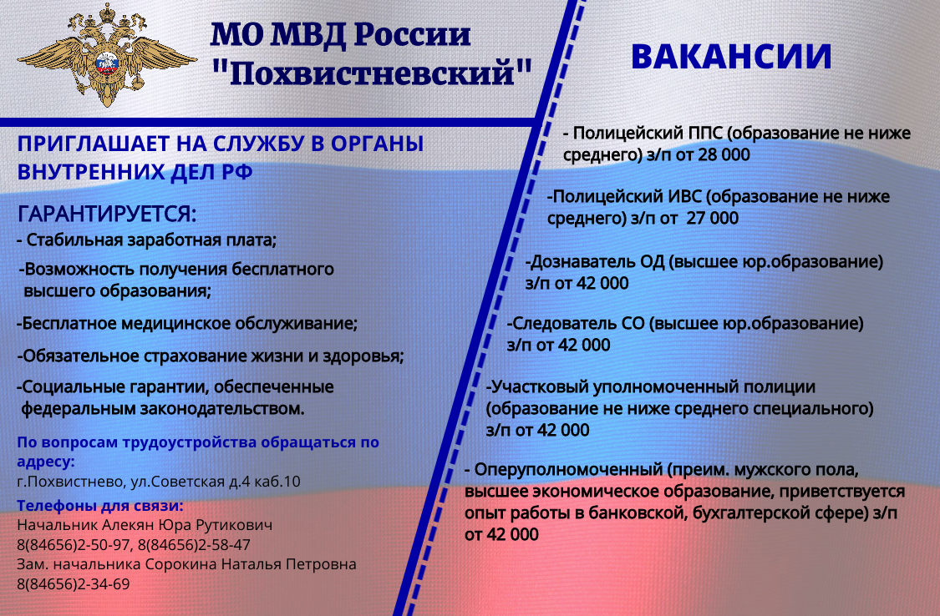

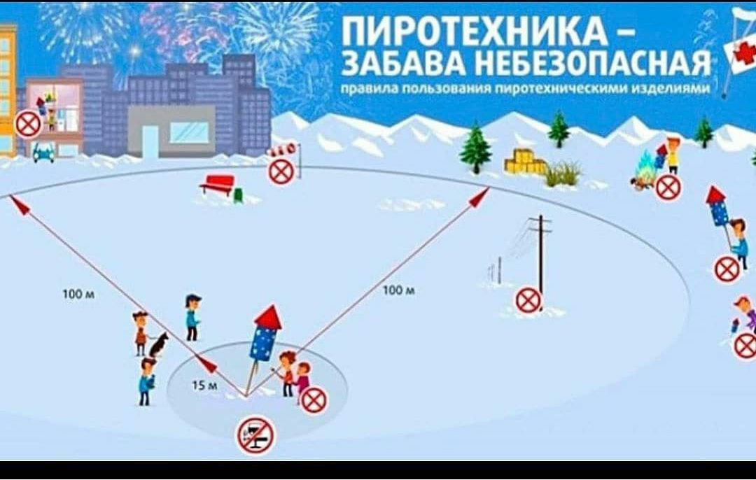

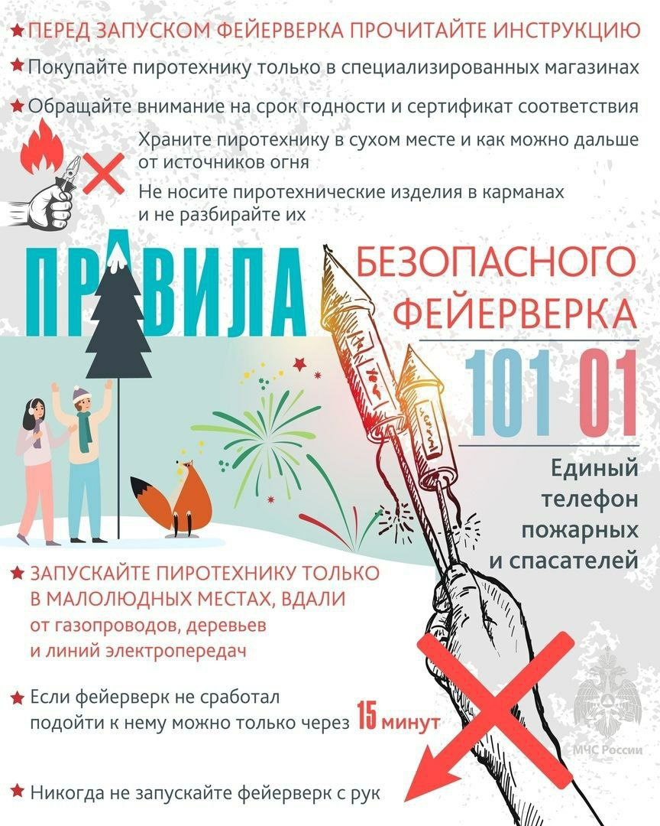

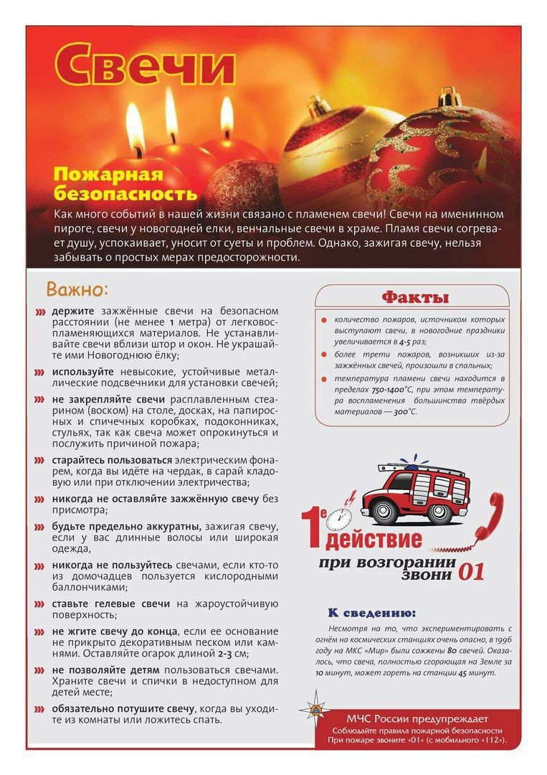

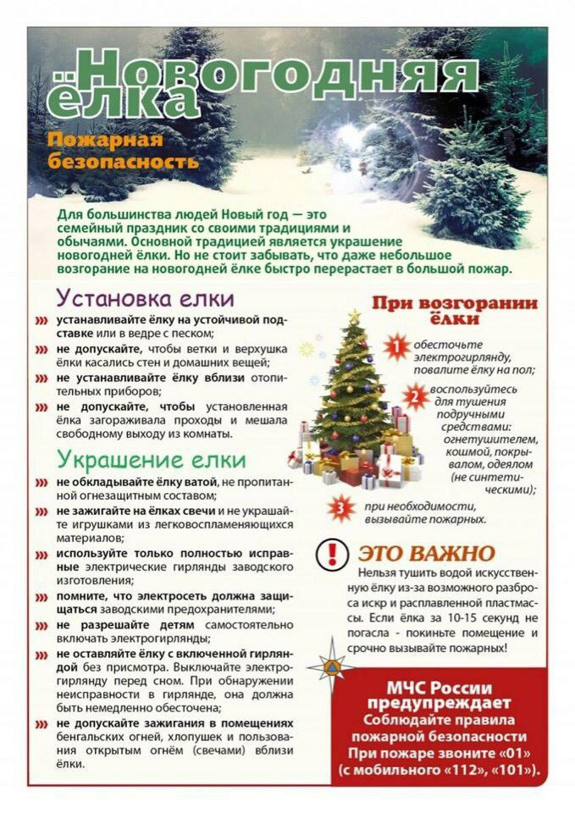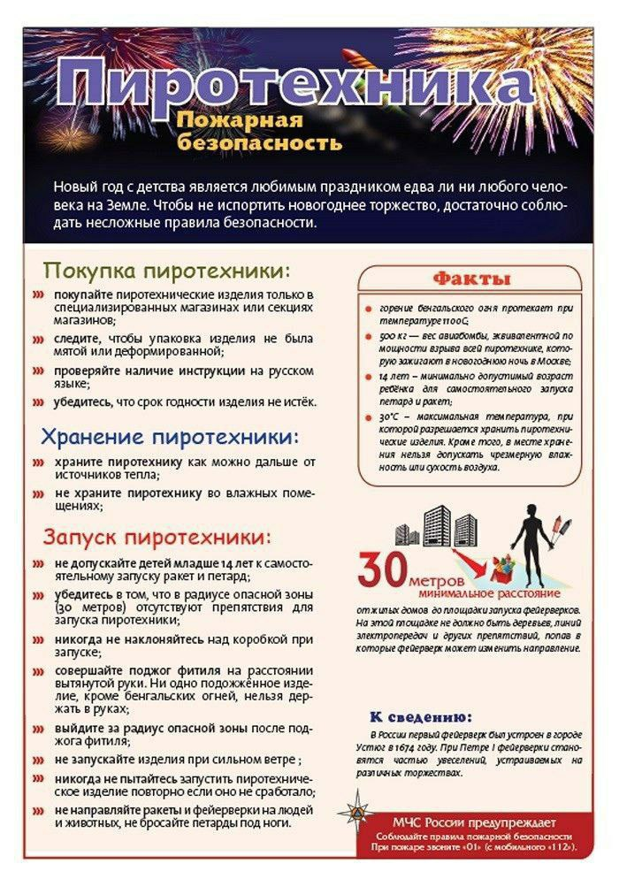

Встречайте Новый год без налоговых долгов
1 декабря 2023 года истек установленный законодательством срок уплаты налога на имущество физических лиц, транспортного и земельного налогов для налогоплательщиков - физических лиц, а также НДФЛ, в случае если налоговый агент не удержал его при выплате дохода физическому лицу, за 2022 год.
Начиная со 2 декабря граждане, не уплатившие налоги, автоматически перешли в категорию должников. С этой даты неуплаченные налоги стали задолженностью, которая будет расти каждый день за счет начисления пеней.
Во избежание применения мер принудительного взыскания и их негативных последствий Межрайонная ИФНС России №14 по Самарской области рекомендует в ближайшее время уплатить имущественные налоги. Это позволит встретить новый год в статусе добросовестного налогоплательщика.
Оплатить задолженность можно одним из нескольких способов:
- с помощью онлайн-сервисов «Личный кабинет налогоплательщика для физических лиц» или «Уплата налогов и пошлин»;
- используя мобильное приложение «Налоги ФЛ» (доступно пользователям смартфонов, планшетных компьютеров, мобильных телефонов);
- в банкоматах и банковских мобильных приложениях в разделе «поиск задолженности по ИНН»;
- в Личном кабинете на сайте Госуслуг в разделе «Налоговая задолженность».
Оплатить налоги может как сам налогоплательщик, так и иное лицо.

Адрес: Самарская область, Похвистневский Газета составлена и отпечатана
район, село Старый Аманак, ул. Центральная в администрации сельского поселения
37 а, тел. 8(846-56) 44-5-73 Старый Аманак Похвистневский район Редактор
Самарская область. Тираж 100 экз Н.А.Саушкина
УЧРЕДИТЕЛИ: Администрация сельского поселения Старый Аманак муниципального района Похвистневский Самарской области и Собрание представителей сельского поселения Старый Аманак муниципального района Похвистневский Самарской области
ИЗДАТЕЛЬ: Администрация сельского поселения Старый Аманак муниципального района Похвистневский Самарской области

